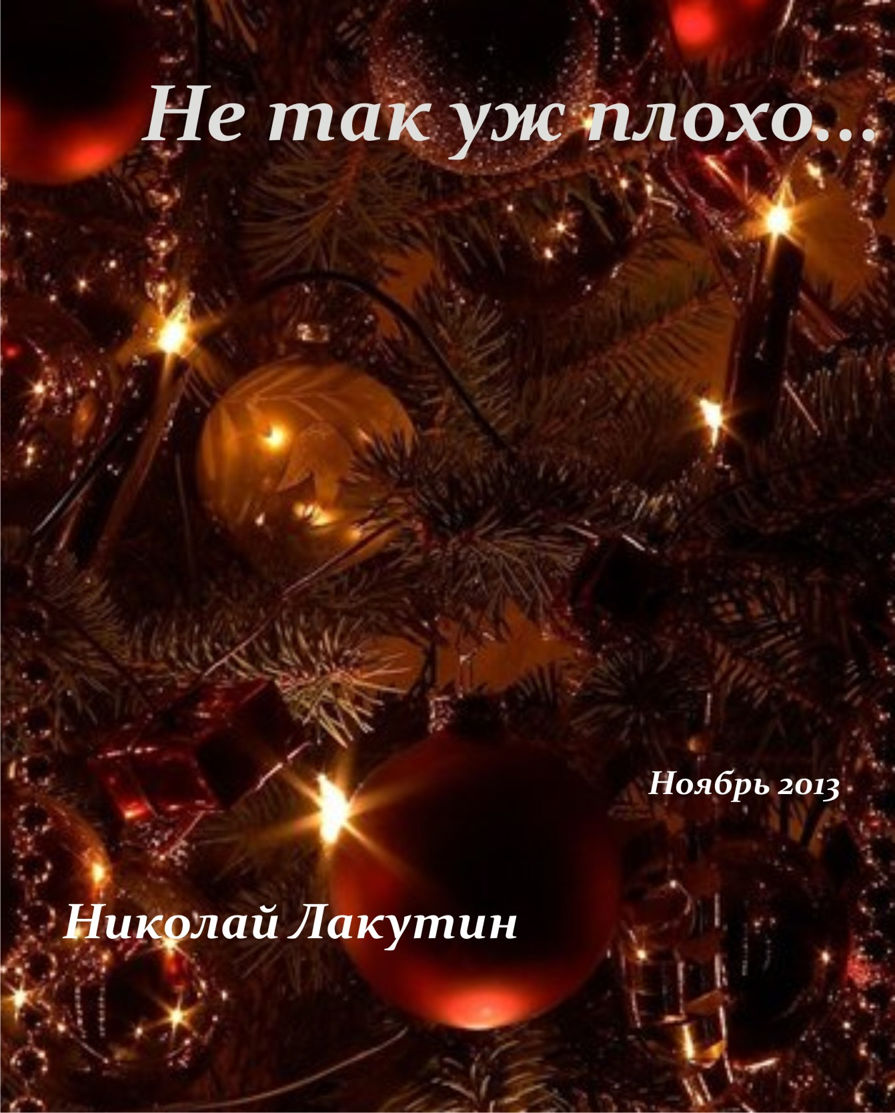

Уже вечер. Сказочно прекрасный, таинственный, манящий вечер января. На улице нет жгучих сибирских морозов, около семи градусов со знаком минус, но после вчерашнего понижения до тридцати двух, кажется тепло. Окно моей квартиры выходит на оживлённую трассу, но машины по ней сейчас ездят не часто. Ещё не до конца отгремели январские праздники, и работа заставит людей суетиться по своим делам примерно через неделю. Есть ещё неделя тишины, покоя, прекрасной погоды с моросящим крупными хлопьями снегом.
Так приятно и легко на душе от чувства свободы текущих праздничных дней. Люди на улицах улыбаются, радуются, смеются. И взрослые, и дети часто поздравляют друг друга с новым годом. В магазинах продавщицы с подпухшим лицом и лёгким запахом спирта без малейшего чувства жадности подбрасывают в подарок чуть больше мандаринов на весы, и отпускают с добрым словом домой. Так интересно, вроде все те же самые люди, которых я встречаю каждый день год за годом, но в эти первые январские тихие дни эти люди словно другие. Люди с более чистыми помыслами, светлые и добрые, милые люди.
Когда на улице двое парней обращаются к проходящей мимо девушке с вопросом о местоположении потерянного ими адреса, то девушка вежливо с улыбкой помогает парням разобраться. В обычные серые будни всё ведь не так, даже близко не так. Загадочная русская душа. Поведение меняется не только у тех, кто уже праздничку рад и сутра навеселе, но и трезвенники, вероятно, действует огромная сила массового сознания того, что вот сейчас, в этом наступившем году всё изменится, и непременно в лучшую сторону, жизнь наконец-то начнётся.
И придя домой с полной авоськой продуктов, холодными руками, но с горящей синим пламенем душой, глянув с высоты этажа в окно и ещё раз испытав восторг настроения страны, беру гитару, и начинаю играть.
Не хочется брать голосом, орать, рвать струны, хочется петь, душа просит лирики, так, чтобы в полголоса, так, чтобы перебором, с лёгкостью порыва ветра пробежаться по шестиструнке, и, попав в резонанс, отозваться эхом в пустом бокале, одиноко скучающем на подоконнике. Пустить счастливую слезу, поставить красивую финальную точку проигранной мелодии, и, зажав ладонью гриф гитары, отложить её в сторонку, в том состоянии души, котором она замерла.
Такие минуты в жизни очень нужны. Так приятно осознавать, что твоя душа ещё способна брать верх над разумом и выжимать непроизвольные слёзы приносящие радость.
Сеть сегодня перегружена, почти невозможно дозвониться до своих знакомых, друзей, спросить как у них дела, поздравить с новогодними.… И после очередной неудачной попытки, разочаровавшись в намерениях кладу телефон на стол. Но вопреки всем ожиданиям, он вдруг зазвонил. Незнакомый номер.
- «Алло?»
- «Серёжа, здравствуй»
- «Оксана?»
- «Узнаааааал. Ты не занят сейчас, я тебя не отвлекаю?»
- «Нет, я один, и очень рад тебя слышать».
- «Ты у себя на Тверской?»
- «Да, всё там же».
- «Не выгонишь, если заеду?»
- «Что ты, как скоро тебя ждать?»
- «Сейчас такси поймаю, и примерно через час буду робко стоять на пороге твоей двери».
- «Прекрасно, я жду».
Ах, Оксана. Сколько было прожито прекрасных минут в общении с этой женщиной. Я случайно познакомился с ней в сети интернета, еще, когда был совсем юн. Никто не мог предположить, что короткий диалог в обсуждении какой-то новости проложит путь дружбы на многие лета вперёд. Мы несколько раз встречались в трудные минуты жизни, чтобы поделиться наболевшим, излить душу, почувствовать поддержку далёкого по факту, но близкого по сути человека. Мы с ней, вполне, как видно, состоялись в своих судьбах нигде не пересекающихся. Были оба в браке, у меня один сын, у неё две дочки. Но ситуации наши похожи. Прожив немногим меньше десяти лет, мы оказались в разводе. Не буду вдаваться в подробности, но видно судьбе было угодно, чтобы так всё сложилось. И вот, без четверти одиннадцать в домофон я услышал приятный голос, по которому давно признаться, соскучился.
В белой пышной шубке женщина легко прильнула ко мне, обхватив за плечи, опьянив ароматом нежнейших французских духов.

***
На уютном диване, при слабом свечении бра и двух свечей, мы открыли коллекционное белое вино.
- «Где твой сын?» - вежливо поинтересовалась Оксана.
- «Он с матерью сейчас. Вчера к ним заезжал, подарки привозил, погуляли немного вдоль аллеи, потом замёрзли, и разъехались по домам. Всё в порядке, уже ж не дети. Все всё понимают. Ну а ты чего, не сошлась?»
- «Нет. Попытки были сблизиться, попробовать начать всё заново, но видно ушёл наш поезд, не получается, давай не будем об этом».
- «Как встретила Новый Год?»
И мы долго говорили о том, как встречали праздники, о том, как жизнь идёт своим чередом, как каждый из нас планирует своё далёкое светлое будущее…
- «Вот объясни мне, как так? Ведь ничего дурного я в своей жизни не сделала, старалась жить по совести, помогать людям по мере сил, помогать по роду профессии, а вот с личным никак не складывается. Мне казалось, что жизнь обязательно отблагодарит меня за те поступки, которые были сделаны, но лишь то немногое о чём я всегда мечтала – сберечь семейный очаг, никак не сбылось. Почему так?»
Я долго молчал, то опуская, то поднимая свой взор в глаза Оксаны, с надеждой оправданья смотрящей на меня.
- «Жизнь – несправедливая штука, верно?» - продолжила она.
- «Подойди ко мне, Оксана» - вместо ответа подозвал я к окну свою собеседницу.
Уже всем своим величием на город опустилась ночь, и редкие взрывы хлопушек и оставшихся петард, направляли эхо празднования в разные стороны города.
- «Посмотри в окно. Не каждый человек, живущий на белом свете способен видеть всю ту красоту, которую видишь ты. Не каждый смотрящий на эту красоту, способен её видеть и понимать. Согласись, понимать красоту – довольно приятное умение. Тот путь, пройденный тобой, был дарован не кому-то. Никому больше не было суждено родиться в твоей семье, учиться в кругу конкретных людей и конкретных преподавателей, слыша из их уст то, что довелось услышать тебе. Обзавестись конкретными друзьями, сложить судьбу таким образом, чтобы на свет появилось два прекрасных человека, твои дети. Неужели глядя с высоты, на всё то, что ты имеешь, нельзя сделать вывод о снисходительном отношении к тебе поднебесной?»
Оксана какое-то время молчала, глядя в окно. Потом улыбнулась, повернулась ко мне и произнесла:
- «Как же я всё-таки рада, что приехала сегодня к тебе».

***
Действительно друзья, человек так устроен, что увидеть свою жизнь над всеми теми ситуациями, среди которых мы плетём паутину довольно трудно. Мы постоянно чем-то недовольны, у нас куча сложностей и в голове, и как нам кажется, в жизни. Мы мчимся в погоне за лучшей работой, машиной, квартирой, за лучшей жизнью. Но в один из новогодних дней, когда жизнь в стране как будто замирает и стрелки на часах дают понять, что спешить некуда, появляется редкая минутная возможность посмотреть на себя с высоты. Остановиться, перестать гнаться за чем-то, куда-то. Просто встать у окна, порадоваться тому, что там увидел и сказать: «Как же здорово всё-таки жить!»

